|  |  |
| --- | --- |
| **RTK_LOGO.jpg** | **Санкт-Петербургское Государственное бюджетное профессиональное образовательное учреждение «Радиотехнический колледж»**  199155, Санкт-Петербург, наб. реки Смоленки, д.1  Тел.: (812) 405-85-59 факс (812) 405-85-59 http://www.spb-rtk.ru, e-mail: info@spb-rtk.ru |

**Отчет**

по учебной практике

по профессиональному модулю ПМ.05

«Проектирование и разработка информационных систем»

по программе подготовки специалистов среднего звена,

специальности 09.02.07 «Информационные системы и программирование»

сроки прохождения практики

с «17» мая 2021 г. по «18» июня 2021 г.

|  |
| --- |
| **Хренова Анастасия Евгеньевна** |

(Ф.И.О.)

|  |  |
| --- | --- |
| Руководитель практики: | Кондратьев Виталий Сергеевич |

(Ф.И.О.)

# ОПИСАНИЕ ВЫПОЛНЕННЫХ РАБОТ

**Практическая работа № 9.** Сценарии использования

**Цель работы:** формализовать основные функции системы с помощью UML-диаграмм.

**Описание:**

Таблица 1

|  |  |
| --- | --- |
| **Группы пользователей:** | **Права доступа:** |
| Гости | Ознакомление |
| Зарегистрированные пользователи | Общение с оператором, заказ туров, подробная информация о каждом туре |
| Администратор | Распределение ролей, работа с БД |
| Сотрудники фирмы | Общение с клиентами, введение таблиц и баз данных. |

UML диаграмма:

**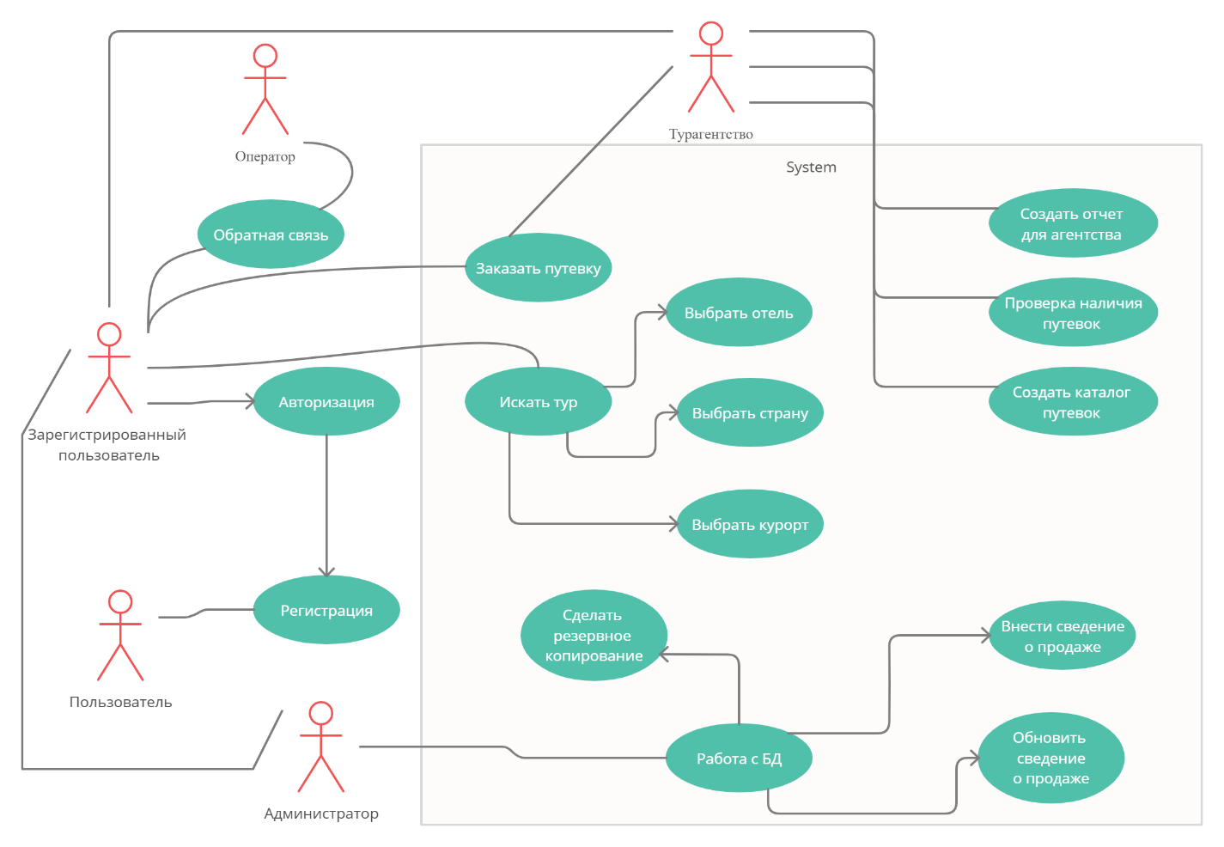**

Сценарий использования:

Авторизация

Пользователь: заходит на сайт, регистрируется и становится Зарегистрированным пользователем.

Заказ путевок

Зарегистрированный пользователь: заходит на сайт, заказывает путевку;

Турагентство: проверяет наличие путевки и предоставляет документ Зарегистрированному пользователю при ее наличии, создает отчет для агентства;

Администрирование

Администратор: создает резервные копии БД или настраивает автоматический бэкап каждый несколько дней, вносит сведения и обновляет их, распределяет роли Зарегистрированных пользователь.

**Вывод:**

Сформировала основные функции и группы пользователей с помощью диаграммы UML. Привела пример сценариев использования данной системы.